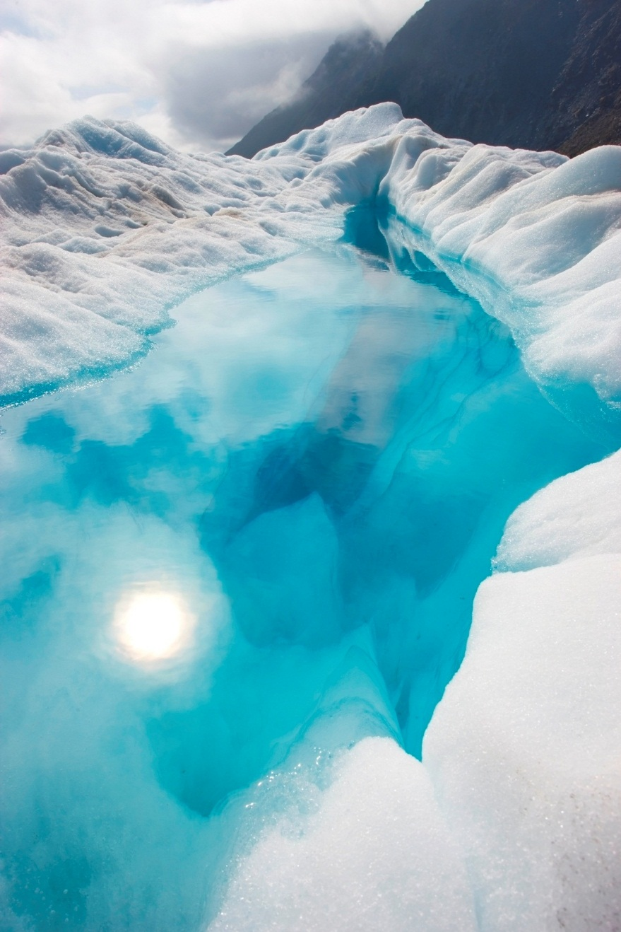

Maatschappelijk probleem

Voorbeeld: Uitgaansgeweld

Naam | Vak | Datum | Docent

Inhoud

Inleiding 3

Hoofdvraag: 4

Deelvraag 1 5

deelvraag 2 5

deelvraag 3 6

deelvraag 4 6

eigen oplossing voor maatschappelijk probleem 7

Conclusie 7

Literatuurlijst/bronnenlijst 8

# Inleiding

* Waarom hebben jullie voor het onderwerp gekozen?
* Geef een algemene introductie/informatie over jullie onderwerp
* Vertel dat je voor het vak maatschappijkunde onderzoek gaat doen naar een maatschappelijk probleem (reden waarom je uberhaupt een verslag schrijft)

# Hoofdvraag:

Hier benoem je wat je hoofdvraag is en hoe je deze wilt gaan beantwoorden 🡪 dus hoe jij onderzoek gaat doen om bij het antwoord te komen. Welke stappen ga je nemen?

Zeg dat je gaat beantwoorden door bijvoorbeeld eerst antwoord te gaan zoeken op de deelvragen en dat je literatuuronderzoek gaat doen (dus veel teksten gaat lezen).

Vertel mij even kort hoe het verslag in elkaar zit, wat kan ik verwachten qua opbouw.

## Deelvraag 1

Beantwoord hier je deelvraag

## deelvraag 2

Beantwoord hier je deelvraag

## deelvraag 3

Beantwoord hier je deelvraag

## deelvraag 4

Beantwoord hier je deelvraag

## eigen oplossing voor maatschappelijk probleem

Je heb je nu zo goed ingelezen in je probleem dat jij ook een mening/gedachte hebt over hoe we dit het beste kunnen oplossen/aanpakken.

Die ga je hier uitgebreid beschrijven, hoe moeten we dat doen? Wie heb je erbij nodig? Wat (materiaal) heb je erbij nodig? Etc. etc.

## Conclusie

Vertel mij wat jij hebt geleerd tijdens het maken van dit verslag. Doe dit niet in 2 zinnen maar even uitgebreid. Wat wist je nog niet? Waar ben je tegen aan gelopen? Wat vond je moeilijk? Hoe denk jij nu over maatschappelijke problemen? Zijn het problemen wat eigenlijk wel gewoon makkelijk is op te lossen?

Waar ben je trots op?

# Literatuurlijst/bronnenlijst

Hier zet je alle internetpagina’s die je hebt gebruikt voor je verslag.